**מטלה 4:**

**מגישים:** רותם הלברייך – 311549364, דניאל צפריר - 206920860

**שאלה 1:**

**:**

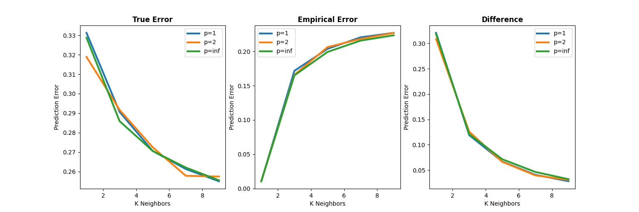

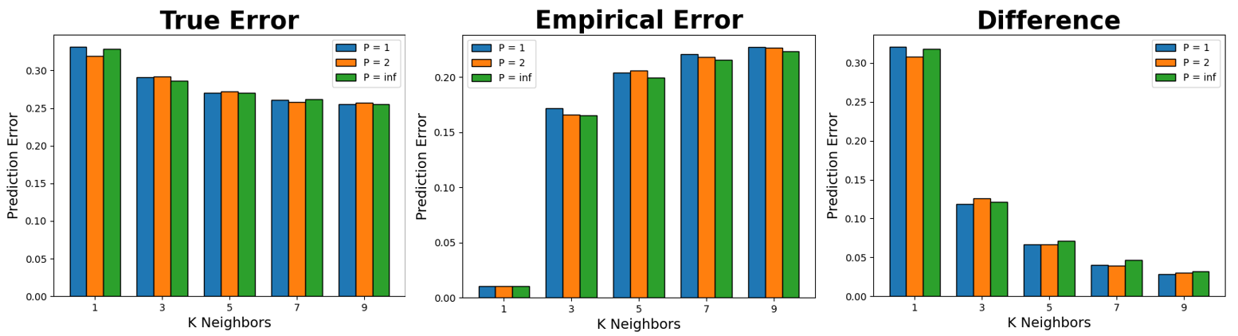

* הפרמטרים $k, p$ הטובים ביותר הם: $p=2, k=1$. ניתן להבין זאת מפני שסכום הטעיות של ה- $True Error$ וה- $Empirical Error$ הוא הכי קטן בטבלה שקיבלנו.

הסבר התוצאות: ה- $Empirical Error$ הולכת וגדלה בעוד ה- $True Error$ הולכת ופוחתת ככל שהערך של $k$ עולה, בנוסף עם הגדילה של ערך ה- $k$ השינוי בין שתי הטעויות הולך ומצטמצם. זה אומר שהמודל הגיע למצב של $Overfitting$.

קבוצת ה- $train$ שלנו על הנתונים מורכבת גם מקבוצת הבסיס $k=1$, שעליה אלגוריתם $K-NN$ עובד, *השכן הקרוב ביותר של נקודה באימון היא הנקודה עצמה והמרחק שלה מעצמה הוא 0, לכן הטעות עליה תהיה גם היא 0.* אז בהכרח שה- $Empirical Error$*תעלה ככל שה- $k$ יעלה (מספר השכנים), מפני שהסיכוי לטעות יותר גדול ככל שמסתכלים על קבוצת שכנים יותר גדולה.*

**שאלה 2:**

**:**

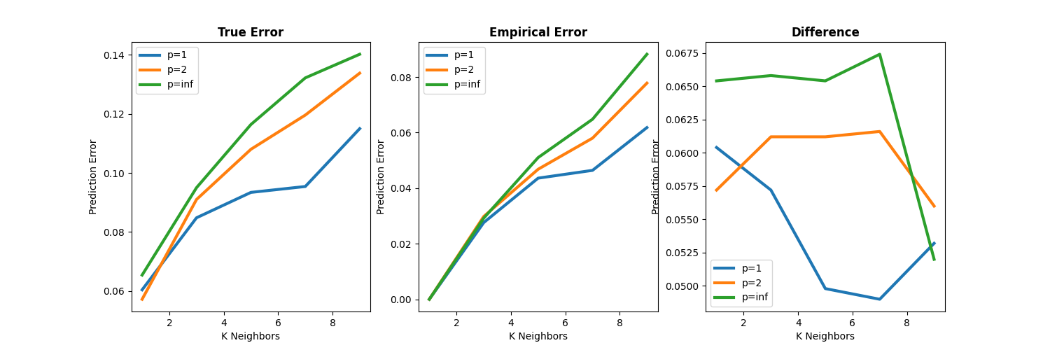

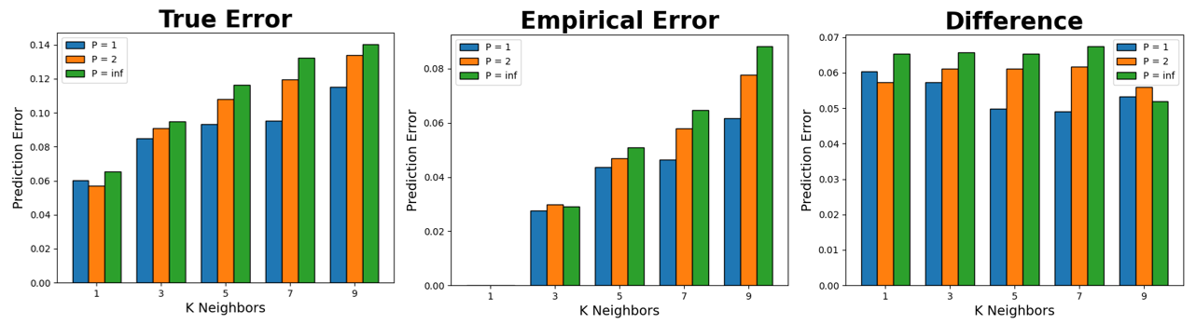

* הפרמטרים $k, p$ הטובים ביותר הם: $p=2, k=1$. ניתן להבין זאת מפני שסכום הטעיות של ה- $True Error$ וה- $Empirical Error$ הוא הכי קטן בטבלה שקיבלנו.

הסבר התוצאות: אם $Empirical Error$ הולכת וגדלה בעוד שה- $True Error$ גם הולכת וגדלה ככל שהערך של $k$ עולה, זה אומר שהמודל ב- $Overfitting$. כאשר הערך של $k$ קטן, המודל מורכב יותר ומסוגל להתאים היטב לנתוני ה- $train$, אך הוא אינו עושה $generalization$ בצורה טובה לנתונים חדשים שטרם נראו, ולכן ה- $True Error$ גבוהה. ככל שהערך של $k$ עולה, המודל הופך לפשוט יותר ואינו מסוגל להתאים גם לנתוני ה- $train$, אך הוא עושה $generalization$ טוב יותר לנתונים חדשים שטרם נראו, ולכן ה- $True Error$ הולכת ופוחתת.

**שאלה 3:**

הטענה ש- $f$ משמרת שטח של משולשים אינה נכונה תמיד.

ניתן דוגמה נגדית המפריכה את הטענה: נגדיר: $u=(0,0), v=(1,0), w=(0,1)$ הן שלוש נקודות ב- $R^{2}$ ו- $f$ היא טרנספורמציה ליניארית המותחת את ציר ה- $x$ בפקטור של $(1+ε)$ ומשאירה את ציר ה- $y$ ללא שינוי, כך ש- $f\left(u\right)=\left(0,0\right), f\left(v\right)=(1+ε,0), f(w)=(0,1)$. שטח המשולש:

$Area\left(<u,v,w>\right)=\frac{1⋅1}{2}= \frac{1}{2}$, בעוד ששטח המשולש שעבר טרנספורמציה $f$:

$Area\left(<f\left(u\right),f\left(v\right),f\left(w\right)>\right)=\frac{1⋅\left(1+ε\right)}{2} =\frac{1+ε}{2}$, ברור שהשטח של המשולש שעבר טרנספורמציה אינו שומר על היחס: $Area\left(<f\left(u\right),f\left(v\right),f\left(w\right)>\right)≤\left(1+cε\right)⋅Area\left(<u,v,w>\right)$, נציב ונבדוק:

$$\frac{1+ε}{2} ≤\frac{1+cε}{2} → 1+ε≤1+cε → ε≤cε → 1≤c$$

בהכרח $f$ בדוגמה הנגדית שלנו לא שומרת על יחס השטחים של המשולשים, אם נסתכל באי-השוויון שלנו, נשים לב כי הצד הימני תלוי בקבוע $c$, אותו קבוע יכול לדוגמה להיות ממש גדול מפני שאין לו חסם עליון וכאשר הוא מוכפל ב- $Area\left(<u,v,w>\right)$, הוא בעצם יגדיל את השטח בצורה משמעותית מה שיגרום ליחסים באי-השוויון לא להישמר, ולכן **הפרכנו את הטענה**. ה- $JL-Lemma$ רק מבטיחה שהמרחקים הזוגיים בין נקודות אינם מורחבים ביותר מפקטור של $(1+ε)$ לאחר השינוי, היא אינה מבטיחה ששטח הצורות נשמר.